广西医学会

桂医会〔2024〕180号

关于召开广西医学会心血管病学2024年
学术年会暨广西心血管疾病精准防治
学习班的通知

各有关单位:
为了持续加强中国东盟心血管疾病防治区域发展，促进国际交流，搭建心血管疾病诊断、治疗、预防及介入诊疗新技术、新理念的学习与探索平台。由广西医学会主办，广西医学会心血管病学分会承办，广西医科大学第一附属医院协办的广西医学会心血管病学2024年学术年会暨广西心血管疾病精准防治学习班定于2024年11月15-17日在广西南宁市召开。届时，大会将邀请国内外专家作专题讲座、论坛、竞赛等多种形式的学术交流。本次活动旨在为广西心血管医学界医务人员提供一个相互学习、相互交流、加强合作、增进友谊的学术平台。我们诚挚地欢迎各位同道踊跃参会。现将会议有关事宜通知如下：

一、会议内容
（一）专题讲座；
（二）学术交流。

二、会议时间、地点

（一）时间：2024年11月15日（周五）10:00-20:00报到；

15日下午、16日全天、17日上午会议，17号中午撤离；
（二）地点：南湖名都大酒店(南宁市青秀区双拥路30号）。
三、参会人员
（一）广西医学会心血管病学分会第八届全体委员（对于累计三次无故缺席专科分会委员会议或常委会议的成员，经常委会讨论通过，作自动离职处理。确因工作需要不能出席会议可委派代表参会或书面形式向主委请假）；
（二）广西区内外各级医疗机构从事心血管内科、急诊科及导管室等相关专业的医务人员；

（三）自愿支持会议的单位、机构。

四、报名方式及费用
（一）会议费用：800元/人，研究生200元/人，往返交通费、住宿费自理，费用回单位报销；
（二）报名交费方式：统一通过系统注册交费，扫描下方会议二维码或登陆网址：https://xxgbx2024.sciconf.cn（支持微信、支付宝，如需使用公务卡可微信绑定后支付）。
（三）发票查询及下载：会议结束3个工作日后，请登录收票人邮箱下载电子发票（搜索邮件“百旺金穗云”）。已报名交费但无法参会学员，可于报到前1天在报名系统申请退费，逾期不予受理。

五、其他事项
（一）本次会议会务组不统一预定住宿，请参会代表于11月14日前自行预订，之后不保证房源，敬请参会代表尽快预订。
酒店名称 | 房型 | 价格 | 预订电话
南湖名都大酒店 | 大床房/双床房 | 488元/间/夜  （含早） | 王经理  15994322372
预订时请说明参加广西医学会心血管年会可享受协议价，如有其他需求请直接联系酒店，或自行联系周边酒店。
（二）请专科分会委员及专科成员按《广西医学会关于收取会员会费的通知》缴纳会费（详见广西医学会官网“信息公开 ”）；
（三）会议期间不组织与会专家或代表参加大会日程以 外的活动;
（四）支持会议单位、机构不得进行与收费挂钩的品牌 推介、成果发布、论文发表等活动；
（五）通知查询及下载方式
1.广西医学会网站 www.gxma.org.cn;
2.广西医学会微信公众号(guangxiyxh)
（六）联系人：
1.专科分会：广西医科大学第一附属医院心血管内科
黄江南 13077739122
2.学术交流与组织管理部：覃超勇、黄龙 0771-2803986
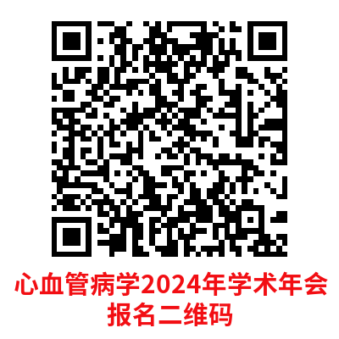


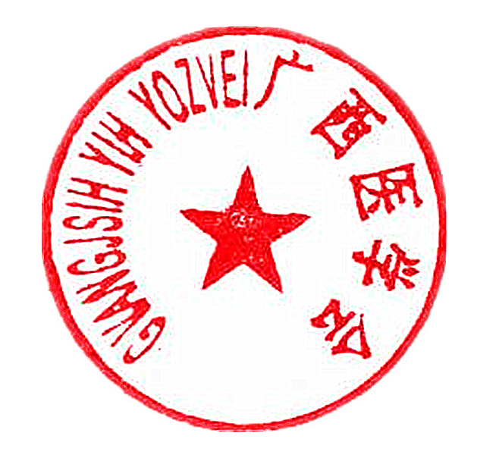

广西医学会
2024年11月12日

